**佛耳岩二期仓库地面处理方案**

# 1.原设计地面

佛耳岩仓库位于港区堆场，由于码头堆场临江，风尘较多，同时有货车进出仓库，故仓库地面易起灰。

仓库地面设计：

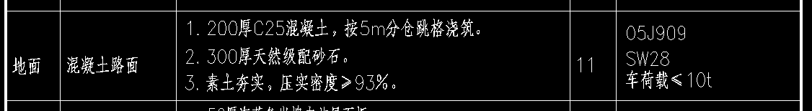

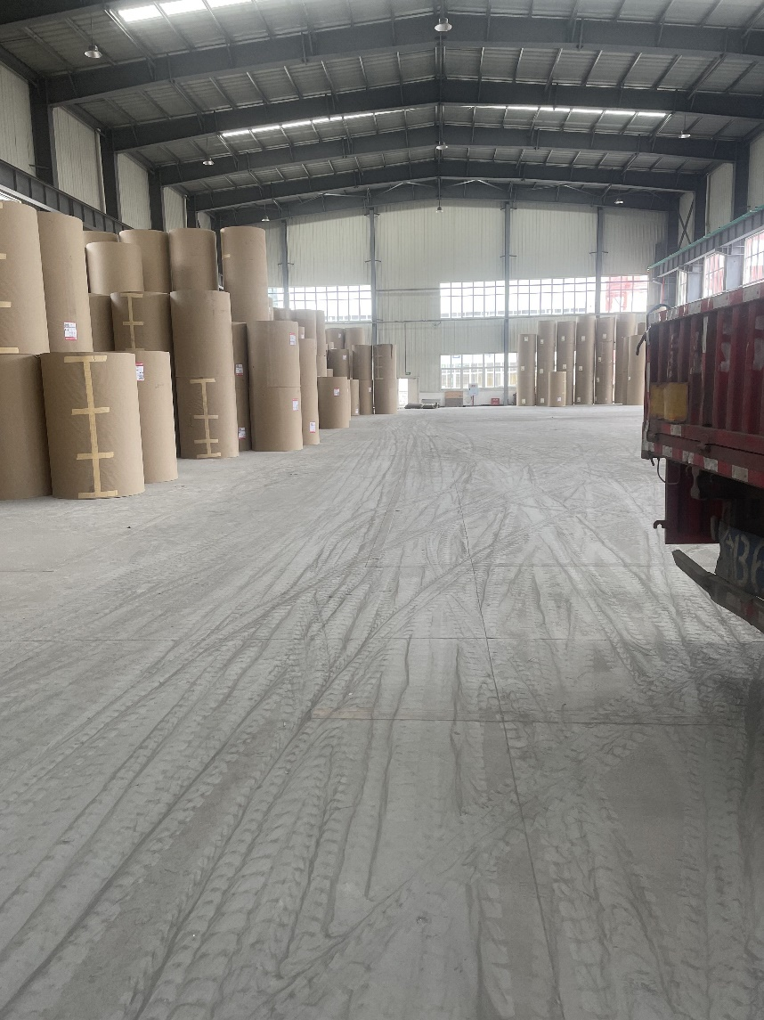

# 2.提升措施

## 2.1密封固化剂（推荐方案）

混凝土密封固化剂能够将混凝土中的各种成份固化成一个坚硬的实体，增加硬度和密实度。经使用混凝土密封固化剂处理后，耐磨度提高6～10倍以上，莫氏硬度>8，莫氏硬度提高33.3%。能有效抑制水、油和其它表面污物进入混凝土内。

（1）性能特点：

防尘、防潮、耐磨、耐压、耐酸强碱；

易清洁、无接缝、防霉抗菌、抗冲击力强；

附着力强、经久耐用、耐化学药品、颜色多样；

地坪厚度：5.0mm ；

表面形态：亮光型 哑光型 彩色型；

使用年限：5.0mm厚度15年以上。

（2）费用：综合单价：本色固化剂30元/m2。染色固化剂50元/m2。

（3）工期：1#仓库4400m2，工期10天。

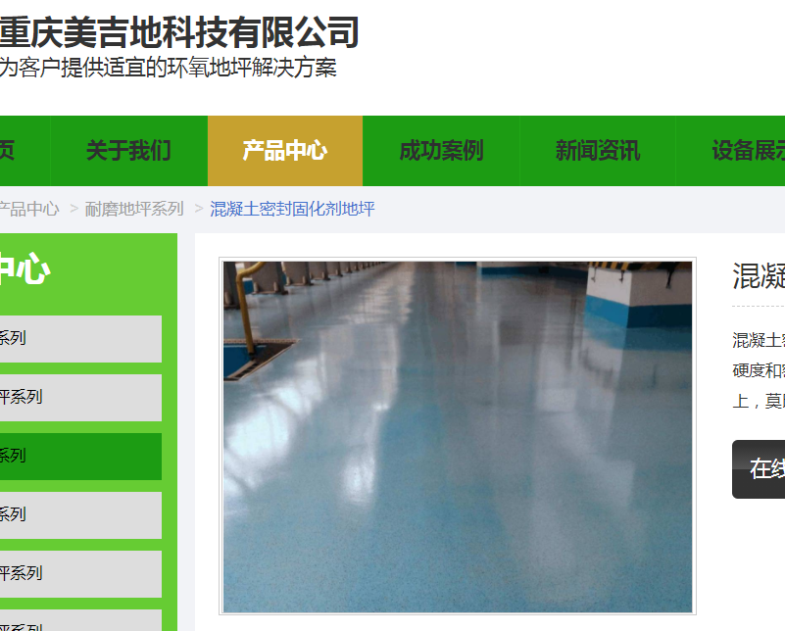

## 2.2环氧树脂平涂

环氧树脂平涂型地坪作为一种洁净度很高的地面装饰材料，表面平整光洁，可以满足较高洁净度要求，多用于自流平的施工中，适用于医药、食品、电子、精密仪器、汽车制造等对地面有极高要求的行业。

（1）适用范围：

★电子、电器、机械、食品、制药；

★化工、烟草、饲料、纺织、服装厂；

★家具、塑料、文体、地下车库等地面；

性能特点：

★防尘、防潮、耐磨、耐压、耐酸强碱；

★易清洁、无接缝、防霉抗菌、抗冲击力弱；

★成本经济、施工快捷、耐化学药品、颜色多样；

地坪厚度：0.5mm 1.0mm

表面形态：亮光型 哑光型 桔皮型

使用年限：0.5mm4年以上 1.0mm6年以上

（2）费用：综合单价：30元/m2。

（3）工期：1#仓库4400m2，工期10天。

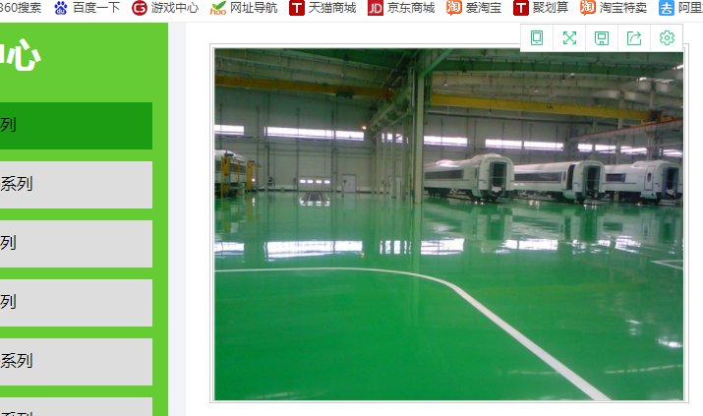

## 2.3聚氨酯地坪

聚氨酯地坪地坪是高级环氧树脂加优质固化剂良好的助剂制造而成，要求高度洁净、美观、无尘、无菌的电子、微电子行业、实行GMP标准的制药行业、血液制品行业、医院的百级移植间、百级至十万级区域的地坪涂装。

（1）适用范围：

★生物车间、通信设备、无菌净化车间；

★仪表仪器、医院、电路板厂、GMP药品厂；

★高级实验室、冷库、印刷、电子装配车间等；

（2）性能特点：

★防尘、防潮、耐磨、耐压、耐酸强碱；

★易清洁、无接缝、防霉抗菌、抗冲击力强；

★经久耐用、颜色多样、耐化学药品、镜面效果；

地坪厚度：1.0mm 2.0mm

表面形态：亮光型 亚光型 桔皮型

使用年限：1.0mm6年以上 2.0mm8年以上

（2）费用：综合单价：280元/m2。

（3）工期：1#仓库4400m2，工期30天。

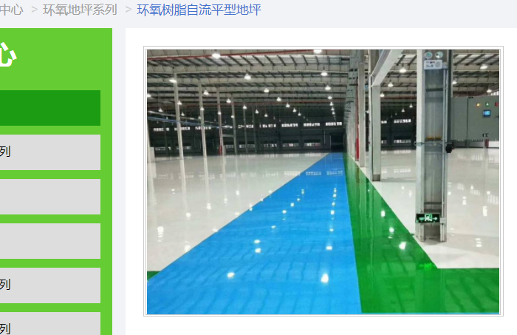

# 3.方案对比

综上所述，各方案对比如下，建议采用密封固化剂方案。

|  |  |  |  |  |  |  |
| --- | --- | --- | --- | --- | --- | --- |
| 序号 | 名称 | 综合单价  （元/m2） | 1#仓库面积  （m2） | 工期（天） | 总价  （万元） | 备注 |
| 1 | 密封固化剂  （推荐方案） | 30  （本色） | 4400 | 10 | 13.2 | 防尘、防潮、耐磨、耐压，防磕碰，使用年限10年，工期短，经济实用 |
| 50  （染色） | 4400 | 10 | 22.0 |
| 2 | 环氧树脂平涂 | 30 | 4400 | 10 | 13.2 | 防尘、防潮、耐磨、耐压，不防磕碰，使用年限4年，工期短，经济实用， |
| 3 | 聚氨酯地坪 | 280 | 4400 | 30 | 123.2 | 医药、食品、电子车间  防尘、防潮、耐磨、使用年限较长，工期长，造价高 |

中铁长江交通设计集团有限公司

2021.06.09